**Home work N° 01**

**Exercice 1 :**

Ecrire un algorithme qui permet d'afficher les éléments d'une LLC dans l'ordre inverse en utilisant une pile.

EXERCICE 7 : Evaluation d’expression arithmétique

Une expression arithmétique est une combinaison des opérandes (les nombres) et des

opérateurs ((, ), +, -, * ; /, %). Elle peut être présentée sous trois formes :

- Infixée : <expG> <opérateur> <expD>

- Postfixée : <expG> <expD> <opérateur>

- Préfixée : <opérateur> <expG> <expD>

1. Ecrire cette expression en postfixé et préfixé : 5 * (((9+8)*(4*6))+7)

2. Ecrire la procédure qui permet de tester si une expression infixée (en chaînes de

caractères) est bien écrite et de retourner l’expression dans un tableau dont les

éléments sont de type : (Valeur, Type).

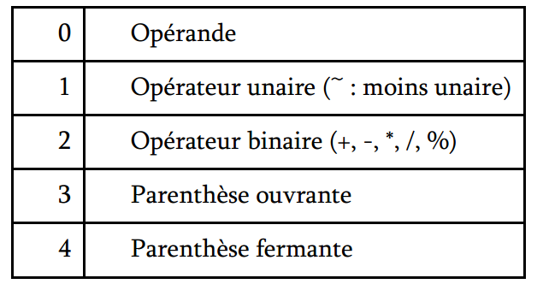

3. Ecrire l’algorithme qui permet de transformer une expression infixé en une expression postfixé

4. Ecrire l’algorithme qui permet de transformer une expression infixé en une expression préfixé

5. Pour chaque présentation, donner l’algorithme d’évaluation correspondant en utilisant la fonction Calcul (<opd1>op<opd2>) qui permet de retourner le résultat de l’expression <opd1> op <opd2>